

СОБРАНИЕ ДЕПУТАТОВ МИАССКОГО ГОРОДСКОГО ОКРУГА
ЧЕЛЯБИНСКАЯ ОБЛАСТЬ
ПЯТЬДЕСЯТ ПЕРВАЯ СЕССИЯ СОБРАНИЯ ДЕПУТАТОВ МИАССКОГО ГОРОДСКОГО ОКРУГА ПЯТОГО СОЗЫВА

РЕШЕНИЕ №8
от 28.06.2019 г.
Об установке мемориальной доски на фасаде дома №3 по пр. Макеева в г. Миассе в память о Почетном гражданине города Миасса Жирикове Юрии Жунедовиче

Рассмотрев предложение Главы Миасского городского округа Тонких Г.М. об установке мемориальной доски на фасаде дома №3 по пр. Макеева в г. Миассе в память о Почетном гражданине города Миасса Жирикове Юрии Жунедовиче, учитывая рекомендации постоянной комиссии по вопросам законности, правопорядка и местного самоуправления, рекомендации экспертной комиссии по наименованию объектов, расположенных на территории Миасского городского округа (протокол от 15.05.2019 г.), в соответствии с Положением «О мемориальных объектах на территории Миасского городского округа», утвержденным Решением Собрания депутатов Миасского городского округа от 28.02.2014г. №6, руководствуясь Федеральным законом от 06.10.2003 г. №131-ФЗ «Об общих принципах организации местного самоуправления в Российской Федерации» и Уставом Миасского городского округа, Собрание депутатов Миасского городского округа
РЕШАЕТ:
1. Установить на фасаде дома №3 по пр. Макеева в г. Миассе мемориальную доску в память о Почетном гражданине города Миасса Жирикове Юрии Жунедовиче согласно прилагаемым эскизу, описанию и схеме установки, указанных в приложении к настоящему Решению.
2. Определить срок установки мемориальной доски до 02.07.2019 г.
3. Определить ответственными за изготовление и установку указанной в пункте 1 настоящего Решения мемориальной доски, а также за ее сохранение и поддержание в надлежащем виде Совет Почетных граждан города Миасса.
4. Настоящее Решение опубликовать в установленном порядке.
5. Контроль исполнения настоящего Решения возложить на постоянную комиссию по вопросам законности, правопорядка и местного самоуправления.

Председатель Собрания депутатов
Миасского городского округа Е.А. Степовик

Глава
Миасского городского округа Г.М. Тонких

ПРИЛОЖЕНИЕ
к Решению Собрания депутатов
Миасского городского округа
от 28.06.2019 г. №8

Эскиз, описание и схема установки мемориальной доски
памяти Жирикова Юрия Жунедовича

ЭСКИЗ МЕМОРИАЛЬНОЙ ДОСКИ
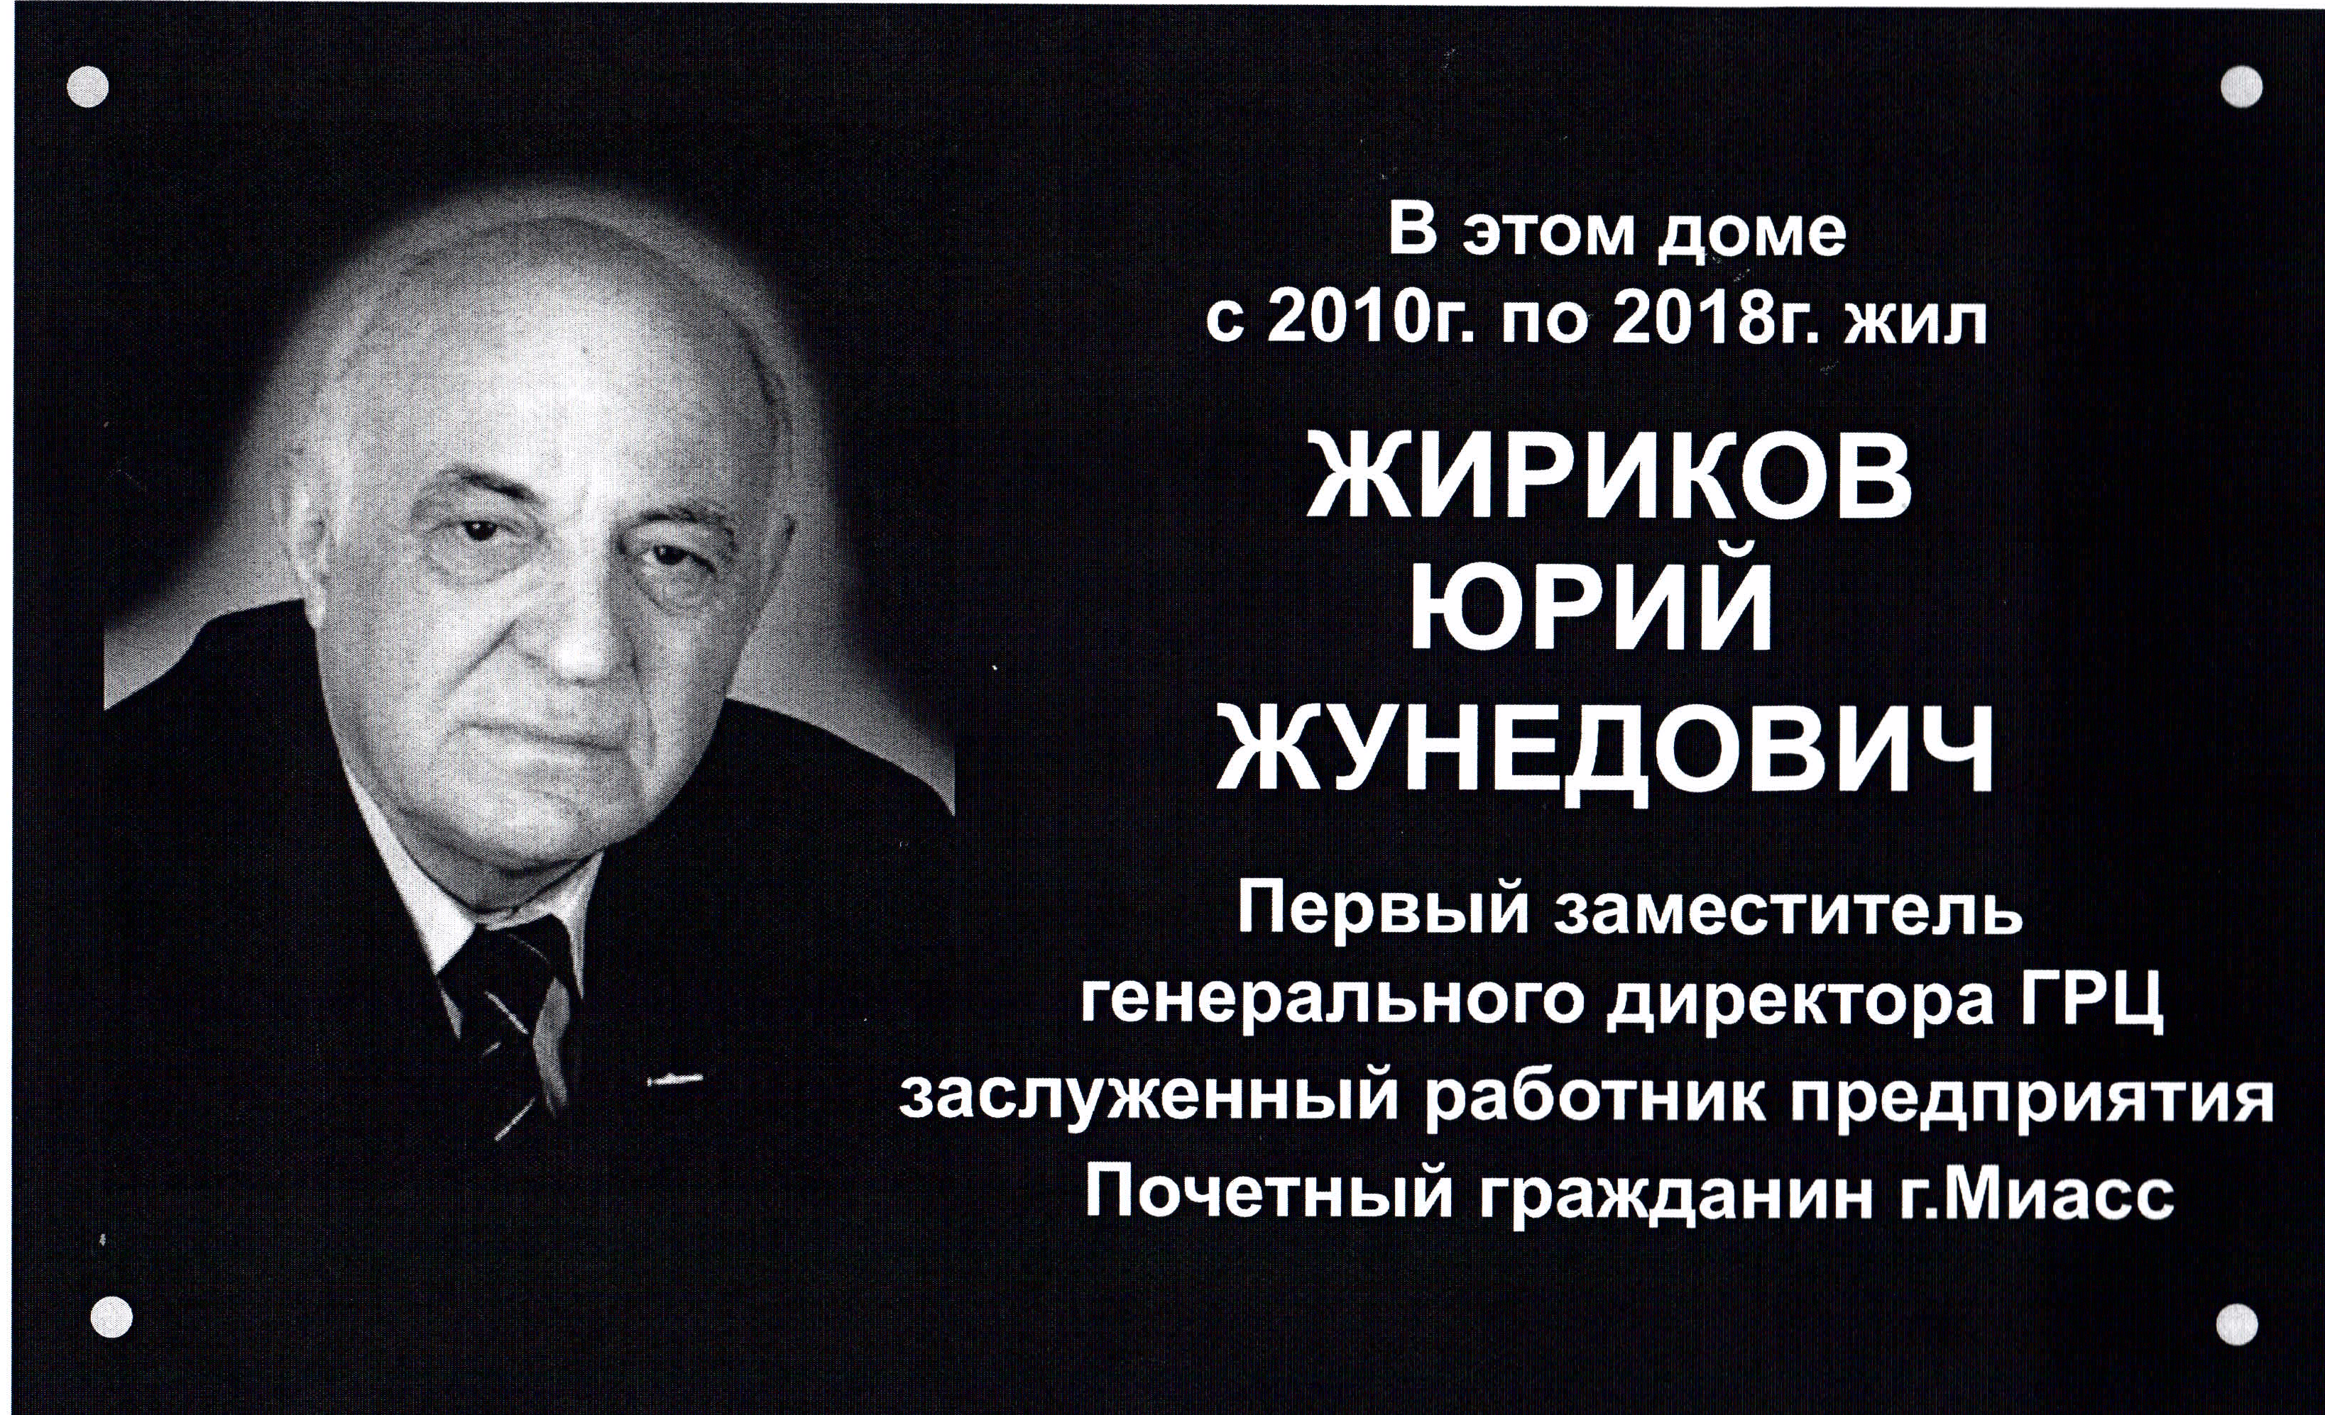

ОПИСАНИЕ МЕМОРИАЛЬНОЙ ДОСКИ
Инициатор установки: Совет Почетных граждан города Миасса.
Расположение: г. Миасс, пр. Макеева д. 3
Размер мемориальной доски: 800мм х 500мм.
Материал: гранит габбро.

СХЕМА УСТАНОВКИ МЕМОРИАЛЬНОЙ ДОСКИ

